TATA RIAS FANCY TOKOH THE LOYAL MAD HATTER

Octavinda Elsa Lady Sifana, Elok Novita², Nolis Marliati³
¹ Universitas Negeri Yogyakarta; ² Universitas Negeri Yogyakarta, ³ Universitas Negeri Yogyakarta,
E-mail: nolismarliati@uny.ac.id,

ABSTRACT

Proyek akhir ini bertujuan untuk merancang, mewujudkan, dan menampilkan kostum, aksesoris, tata rias fancy, penataan rambut tokoh The Loyal Mad Hatter pada Pergelaran Drama Musikal The Secret Of Wonderland. Metode yang digunakan untuk mencapai tujuan dengan model pengembangan 4D yaitu; 1) define (pendenifisian); 2) design (perencanaan); 3) develop (pengembangan); 4) disseminate (penyebarluasan). Hasil yang diperoleh dari proyek akhir, yaitu; 1) hasil rancangan kostum menerapkan unsur warna, tekstur, dengan menerapkan prinsip proporsi, keseimbangan, dan kesatuan, sedangkan aksesoris menggunakan unsur bentuk bulat, tekstur, ukuran proporsional, warna, serta menggunakan prinsip kesatuan, tata rias fancy menerapkan unsur warna, dengan menerapkan prinsip harmoni, dan kesatuan, penataan wig menerapkan unsur warna dan bentuk dengan menerapkan prinsip keseimbangan, dan kesatuan, menggunakan sumber ide Leo Aiolia dengan pengembangan sumber ide disformasi; 2) terwujudnya tatanan kostum terdiri dari rompi berbahan corduray, kemeja berbahan katun stretch, jubah berbahan satin, dan celana berbahan stretch, aksesoris topi berbahan spon ati berwarna coklat dan sepatu berbahan sintesis berwarna coklat, tata rias fancy dengan warna biru, merah, coklat, dan orange, penataan wig bentuk ikal dan warna orange; 3) terselenggaranya pergelaran drama musikal The Secret of Wonderland yang menampilkan tokoh The Loyal Mad Hatter pukul 13:00-15:00 WIB pada tanggal 26 Januari 2020 di Performance Hall FBS Universitas Negeri Yogyakarta dengan dihadiri oleh 92 orang tamu undangan dan 344 penonton.

Keywords: rias, fancy, the loyal mad hatter

INTRODUCTION
Teater berasal dari kata Yunani, “theatron” (bahasa Inggris, Seeing place) yang artinya tempat atau gedung pertunjukan. Pemahaman karakter bangsa salah satunya terdapat di dalam seni pertunjukan teater. Akan tetapi, realita menunjukkan saat ini terutama generasi muda dan anak-anak Indonesia justru semakin akrab dengan berbagai bentuk hiburan yang berasal dari teknologi yang baru yaitu gadget tanpa peduli bahwa ada hiburan nyata yang mempunyai lebih banyak manfaat contohnya menyaksikan seni pertunjukan teater. Seni pertunjukan teater Indonesia saat ini dalam kondisi surut dan hampir punah karena adanya perubahan gaya hidup, kebutuhan masyarakat berubah cepat, dan kurangnya usaha pelestarian. Bahkan diantaranya hanya tinggal nama atau telah musnah karena rendahnya minat penonton dan kurangnya apresiasi masyarakat terhadap seni pertunjukan (Nagata Erfina, 2016).

Pertunjukan teater untuk anak-anak khususnya di wilayah Yogyakarta banyak dijumpai, namun untuk pertunjukan teater anak-anak yang bersifat modern masih jarang dijumpai di kota tersebut. Berdasarkan data jadwal pertunjukan di Yogyakarta dari yogyes.com selama tahun 2019 hanya menampilkan pertunjukan teater tradisi. Sedangkan pada era sekarang anak-anak lebih menyukai hal-hal yang bersifat modern. Dan salah satu jenis pertunjukan teater modern untuk anak-anak yang cukup menarik yaitu pertujukan teater drama musikal.

Berdasarkan fenomena yang terjadi yaitu kurangnya pertunjukan drama musikal modern untuk anak-anak khususnya di Yogyakarta maka Prodi Tata Rias dan Kecantikan 2017 akan menampilkan suatu pergelaran proyek akhir yang ditampilkan dalam bentuk drama musikal dengan judul The Secret of Wonderland. The Secret of Wonderland merupakan pergelaran yang mengembangkan cerita film Alice in Wonderland.
Alice in Wonderland adalah film fantasi dari Amerika Serikat yang dibuat pada tahun 2010 yang disutradarai oleh Tim Burton dan ditulis oleh Linda Woolverton. Dirilis oleh Walt Disney Pictures. Film ini terinspirasi dari novel yang berjudul Alice’s Adventure in Wonderland dan sekuelnya Through the Looking Glass yang merupakan suatu karya dari seorang penulis Inggris yang bernama Lewis Carrol (Siregar, 2010: 1).

Alice in Wonderland sangat menarik untuk dikembangkan dalam bentuk teater karena popularitasnya. Alasan pemilihan cerita Alice in Wonderland sendiri karena nasihat dan pesan moral yang terkandung didalamnya mengenai keberanian dalam membela kebenaran. Pertunjukan yang diangkat dari cerita fantasi memiliki prospek yang baik untuk menarik minat penonton karena penyajianya yang tidak monoton, serta dapat dinikmati oleh seluruh kalangan dan usia.

Tema pergelaran proyek akhir Program Studi D3 Tata Rias dan Kecantikan 2020 mengambil cerita Alice in Wonderland. Alasan pemilihan tema tersebut karena dalam waktu tiga tahun terakhir mahasiswa Program Studi D3 Tata Rias dan Kecantikan mengangkat tema tradisional, jadi pemilihan tema tersebut agar dapat menjadi variasi dalam penyajian proyek akhir D3 Tata Rias dan Kecantikan. Selain itu, penekanan biaya pengeluaran untuk proyek akhir juga merupakan alasan dalam pemilihan tema tersebut.

Bentuk pertunjukan berupa drama musikal, yaitu pertunjukan yang dikemas dalam kolaborasi antara musik, laku, gerak, dan tari, yang menggambarkan suatu cerita, dikemas dengan tata koreografi dan musik (Supraba, 2015: 1). Drama musikal dipilih karena musik yang digunakan dapat mengundang ketertarikan penonton, cerita dapat dikemas secara lebih modern, dan alur cerita lebih mudah untuk dipahami. Selain itu, drama musikal memiliki unsur yang kompleks sebagai sebuah pertunjukan.
Tokoh yang akan dikembangkan dalam cerita The Secret of Wonderland berjumlah sembilan, diantaranya: Alice, Mad Hatter, Ratu Merah, Ratu Putih, Jack Hat, Cheshire Cat, Dormouse, White Rabbit, Twedledee, dan Twedledum. Mad Hatter merupakan salah satu tokoh yang dikembangkan dalam film Alice in Wonderland menjadi tokoh The Loyal Mad Hatter.
The Loyal Mad Hatter dalam cerita The Secret of Wonderland merupakan sosok seorang laki-laki penghuni Wonderland yang berwujud manusia dan berperan sebagai teman Alice. The Loyal Mad Hatter memiliki karakter cerdik dalam mengelabui ratu merah, setia dengan Alice, sabar dalam menjalankan misi perebutan pedang vorpal, dan heroik terlihat ketika Alice ditangkap basah oleh Jack Hat sedang mengambil pedang vorpal lalu The Loyal Mad Hatter bersedia menyerahkan dirinya ke Ratu Merah untuk di penggal. Sumber ide pengembangan The Loyal Mad Hatter yaitu tokoh Leo Aiolia dalam film Saint Seiya: Soul of Gold. Leo Aiolia dipilih karena memiliki kesamaan dalam segi postur tubuh serta karakter dengan The Loyal Mad Hatter dalam cerita The Secret of Wonderland.
Pengembangan tokoh The Loyal Mad Hatter terdapat berbagai kesulitan yang dihadapi, diantaranya: menyeimbangkan warna kostum agar senada dengan tokoh Mad Hatter lainya, menyamakan aksesoris yang digunakan, pemilihan bahan kostum yang harus dipastikan aman dan nyaman ketika talent berada diatas panggung, penataan rambut yang kuat atau tidak mudah jatuh ketika digunakan talent melakukan aksi dan tari, serta make-up yang harus dipastikan dapat dilihat dengan jarak pandang yang jauh, tahan lama, dan tidak mudah luntur.
Hambatan yang mungkin muncul dalam proses penataan rambut tokoh The Loyal Mad Hatter yaitu penataan rambut harus menyesuaikan karakter dan karakteristik tokoh serta dapat menutupi kekurangan yang terdapat pada tokoh. Dalam menciptakan tokoh The Loyal Mad Hatter penataan rambut harus kuat atau tidak mudah lepas karena terdapat beberapa gerakan tokoh yang sangat rentan untuk rambut menjadi lepas.

Hambatan yang mungkin muncul dalam pergelaran meliputi penataan panggung, lighting, musik, dan video mapping. Bentuk panggung harus dapat mendukung pementasan agar penonton dapat melihat dengan fokus dan nyaman, warna warna lighting juga menyesuaikan setiap suasana dalam pergelaran. Musik juga harus mendukung setiap adegan yang ditampilkan, dan juga video mapping yang harus dapat

METHOD
Konsep dan metode pengembangan yang akan digunakan dalam mengembangkan prototype The Loyal Mad Hatter menggunakan metode 4D yang terdiri dari tahap define (pendefinisian), design (perencanaan), develop (pengembangan), dan dessiminate (penyebarluasan). Berikut adalah tahapan metode dalam pengembangan tokoh The Loyal Mad Hatter.

Define (pendefinisian), dibagi menjadi 4 tahapan, yaitu:
- analisa cerita dari film Alice in Wonderland 2010;
- analisa tokoh yang meliputi karakter dan karakteristik tokoh Mad Hatter;
- analisa sumber ide yaitu mencari tokoh dengan karakter dan karakteristik yang mirip dengan tokoh Mad Hatter. Sumber ide yang digunakan untuk menggambarkan tokoh The Loyal Mad Hatter yaitu Leo Aiolia dari film Saint Seiya: Soul of Gold;
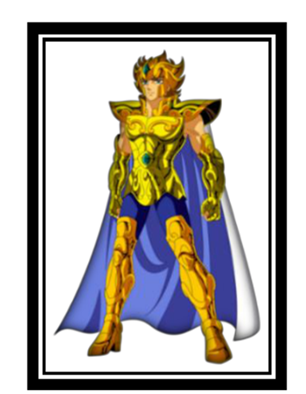
Gambar Leo Aiolia

(Sumber: Seiyapedia, 2019)
- analisa pengembangan sumber ide untuk menciptakan The Loyal Mad Hatter dari sumber ide yaitu dengan menerapkan jenis pengembangan Disformasi.
Disformasi merupakan penggambaran bentuk yang menekankan pada pencapaian karakter dengan memindahkan wujud atau figur dari obyek lain ke obyek yang digambarkan. (Kartika, 2004: 43).
Design (desain) adalah tahapan dalam merancang suatu objek atau benda yang dibuat berdasarkan susunan dari garis, bentuk, warna, tekstur, dan prinsip desain (Widarwati, 2000: 2). Desain kostum The Loyal Mad Hatter terdiri dari rompi, kemeja, jubah, dan celana. Kostum dibuat dengan kesepakatan warna hitam dengan perpaduan warna coklat serta biru pada jubah yang menjadi warna dasar dari kostum tokoh Mad Hatter.

Tahap develop (pengembangan) adapun hal-hal yang dibahas meliputi desain rancangan kostum, aksesoris, tata rias wajah fancy, wig dan prototype hasil karya pengembangan. Berikut adalah alur develop:
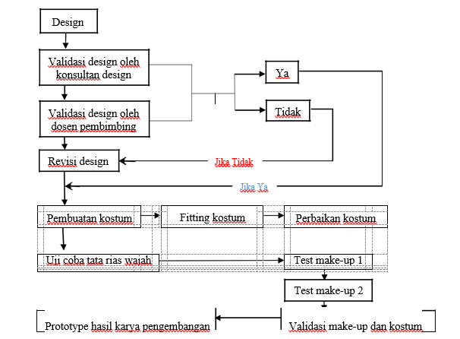
Gambar Tahapan alur develop
(Sumber: Pedoman laporan tugas akhir 2018)
Dessiminate (penyebarluasan) merupakan tahap dalam rancangan pergelaran, foto booklet, gladi kotor, gladi bersih, dan pergelaran. Berikut adalah alur dessiminate:
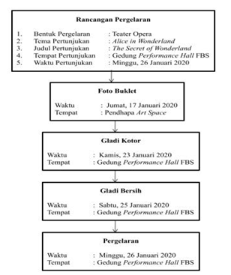
Gambar Tahapan alur dessiminate
(Sumber: Octavinda Elsa Lady Sifana, 2019)

RESULTS AND DISCUSSION
Hasil Pengembangan dan Pembahasan Kostum

Hasil desain kostum yang telah dibuat sudah sesuai dengan unsur dan prinsip desain yang digunakan. Unsur desain yang digunakan adalah unsur garis vertikal, warna coklat, hitam, dan biru, ukuran sesuai dengan tubuh talent, dan tekstur halus dan kasar. Sedangkan prinsip desain yang digunakan adalah prinsip keseimbangan, proporsi, aksen, dan kesatuan. Desain kostum pada saat digunakan dalam pergelaran The Secret of Wonderland yang dikemas dalam drama musikal yaitu warna kostum yang dikenakan berwarna coklat, hitam dan biru terlihat jelas saat terkena lighting berwarna kuning. Pada saat lighting biru, warna coklat terlihat menjadi hitam, warna hitam tetap terlihat hitam, dan warna biru terlihat menjadi seperti biru muda. Selanjutnya pada saat lighting merah seluruh wana kostum terlihat redup. Kostum yang telah dibuat dicoba pada saat fitting tidak mengalami kendala dikarenakan ukurannya telah sesuai dengan postur tubuh talent. Selain itu jenis kain dan jahitan kostum kuat untuk mengimbangi gerakan talent. Kostum yang digunakan saat pergelaran The Secret of Wonderland tidak ada kendala sehingga tidak mengganggu gerak talent saat berada di atas panggung.
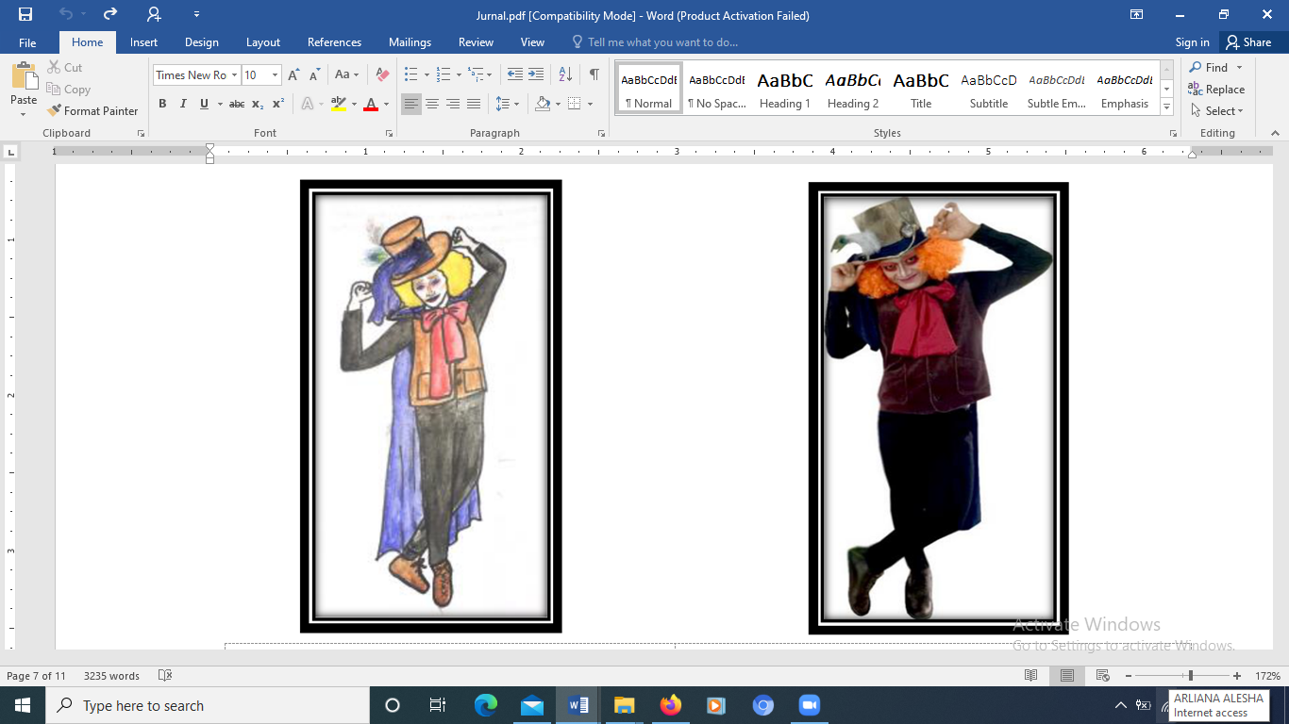
Gambar Desain Kostum dan Hasil Akhir Kostum
(sumber: Wening dan Octavinda 2019)

Hasil Pengembangan dan Pembahasan Aksesoris

Desain aksesoris pada saat digunakan dalam pergelaran The Secret of Wonderland yaitu meliputi topi, dan sepatu. Aksesoris dibuat untuk menyeimbangkan kostum dengan dominasi warna coklat yang melambangkan kehangatan, sehingga dalam pembuatan dan pembelian aksesoris menggunakan unsur-unsur yang dapat memunculkan karakter protagonis.

Topi tokoh The Loyal Mad Hatter dibuat oleh penjahit menggunakan bahan spon ati yang dilapisi dengan kain serta diberi tambahan jam, rantai, bulu merak, dan bulu pelengkap. Unsur yang digunakan meliputi unsur garis lengkung, bentuk bulat, tekstur lembut (kain satin, dan bulu), tekstur kasar (spon ati, rantai dan jam), warna coklat, biru, dan abu-abu. Sedangkan prinsip desain yang digunakan yaitu prinsip kesatuan, keseimbangan, dan proporsi. Sepatu dibeli jadi yang berbahan dasar sintesis. Unsur yang digunakan meliputi unsur garis lengkung, tekstur kasar (bahan sepatu dan tali sepatu), dan warna coklat. Sedangkan prinsip desain yang digunakan yaitu prinsip kesatuan, keseimbangan, dan proporsi.

Pengaruh aksesoris saat terkena lighting tidak mengalami perubaahan saat terkena lighting apapun baik saat terkena lighting merah, kuning, dan biru. Dikarenakan warna yang digunakan tidak memiliki kesamaan dengan lighting serta dari segi ukuran telah sesuai.

Pengaruh aksesoris saat talent diatas panggung tidak mengalami kendala dikarenakan telah dilakukan percobaan pada saat fitting, gladi kotor, dan gladi bersih. Semua bagian aksesoris yang terindikasi dapat terjadi kendala seperti mudah lepas telah dilakukan penjahitan ulang untuk mengantisipasi terlepasnya aksesoris saat pergelaran berlangsung. Berikut adalah aksesoris The Loyal Mad Hatter:
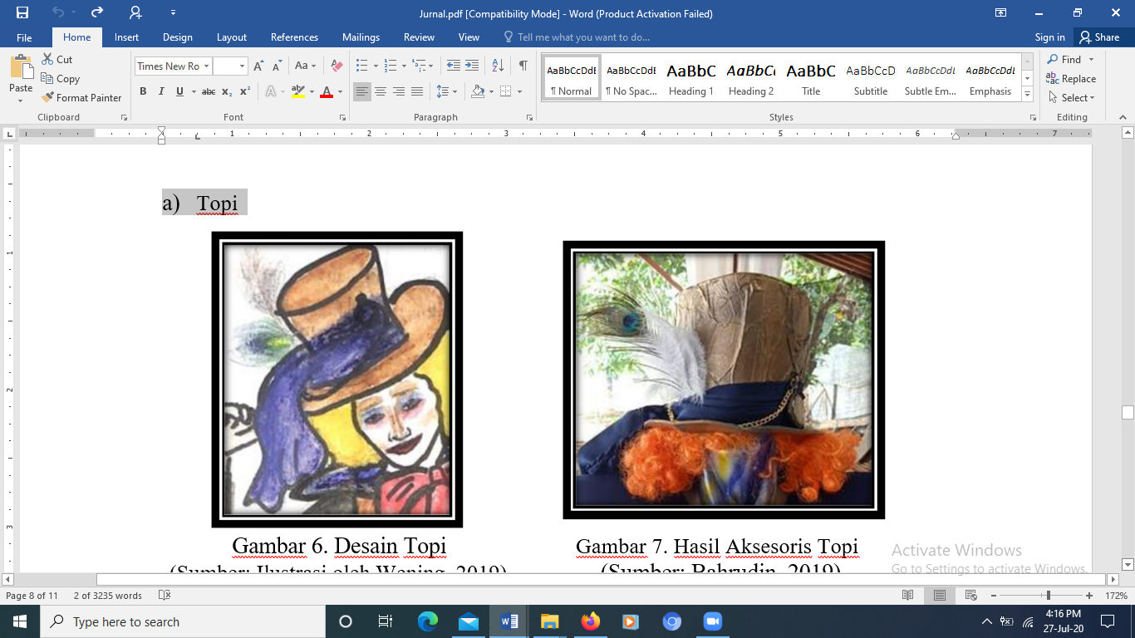
Gambar Desain dan Hasil Aksesoris Topi

(Sumber: Ilustrasi oleh Wening dan Bahrudin, 2019)
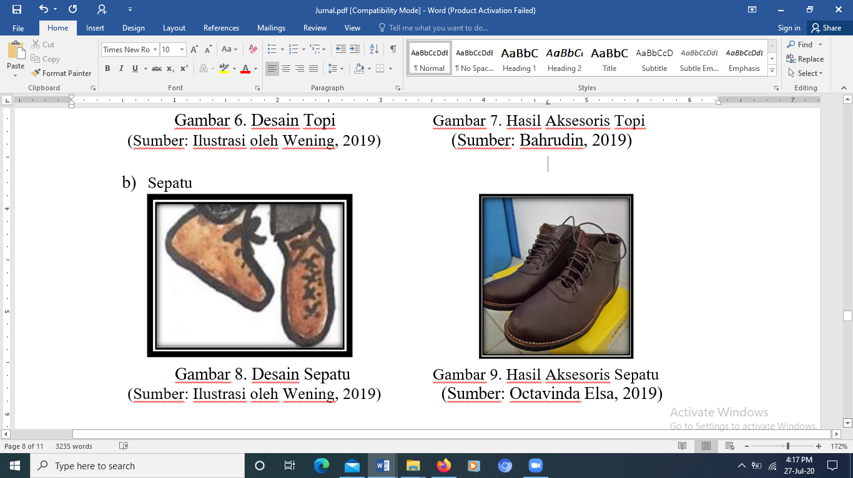
Gambar Desain Sepatu dan Hasil Aksesoris Sepatu

(Sumber: Ilustrasi oleh Wening dan
Octavinda Elsa, 2019)
Hasil Pengembangan dan Pembahasan Rias Fancy

Desain rias fancy melalui 3 tahapan uji rias fancy yang petama menerapkan rias fancy dengan face painting berwarma putih dan terdapat pengembangan gambar pada bagian mata menggunakan warna biru dan warna merah. Serta menggunakan bulatan pada hidung layaknya badut yang dibuat menggunakan face painting berwarna merah. Kemudian untuk memperkuat tampilan Mad Hatter dilakukan penempelan alis dari wig dan lipstick berwarna merah muda, rias fancy kedua menerapkan rias fancy dengan pengaplikasian eyeshadow dan bawah yang dibaurkan lebih luas lagi. Pada tahap ini, rias fancy memiliki perbedaan yang cukup signifikan dengan percobaan rias pada tahap pertama. Pada bagian mata mengikuti make-up pada versi asli Mad Hatter dengan perubahan warna eyeshadow menjadi warna biru, dan bawah mata menjadi warna merah. Selanjutnya, pada bagian hidung juga mengikuti make-up pada versi asli Mad Hatter yaitu menggunakan contour dengan perubahan warna yang semula warna merah muda menjadi warna coklat. rias fancy yang disempurnakan pada uji rias fancy ketiga. Desain riasan menggunakan jenis rias fancy dengan menerapkan base make-up kemerahan, eyeshadow biru, bawah mata merah, contour coklat, alis orange, dan lipstick merah muda. The Loyal Mad Hatter menonjolkan karakter heroik sehingga pada desain rias wajah yang digunakan banyak menggunakan unsur-unsur dan prinsip yang dapat menggambarkan karakter tokoh
Unsur yang digunakan dalam pembuatan rias fancy yaitu warna putih, biru, merah, coklat, orange, dan merah muda. Sedangkan prinsip yang diterapkan yaitu prinsip kesatuan, keseimbangan, dan proporsi. Rias fancy terlihat jelas diatas panggung, hal ini di dukung lighting berwarna kuning. Rias fancy berwarna redup pada saat lighting berwarna merah dan biru. Selain itu dari dari jarak jauh riasan tetap dapat terlihat dengan jelas karena ketajaman dan ketebalan makeup. Selain itu rias fancy yang diterapkan tidak terjadi kendala apapun saat ditampilkan di atas panggung serta tetap awet hingga acara berakhir.
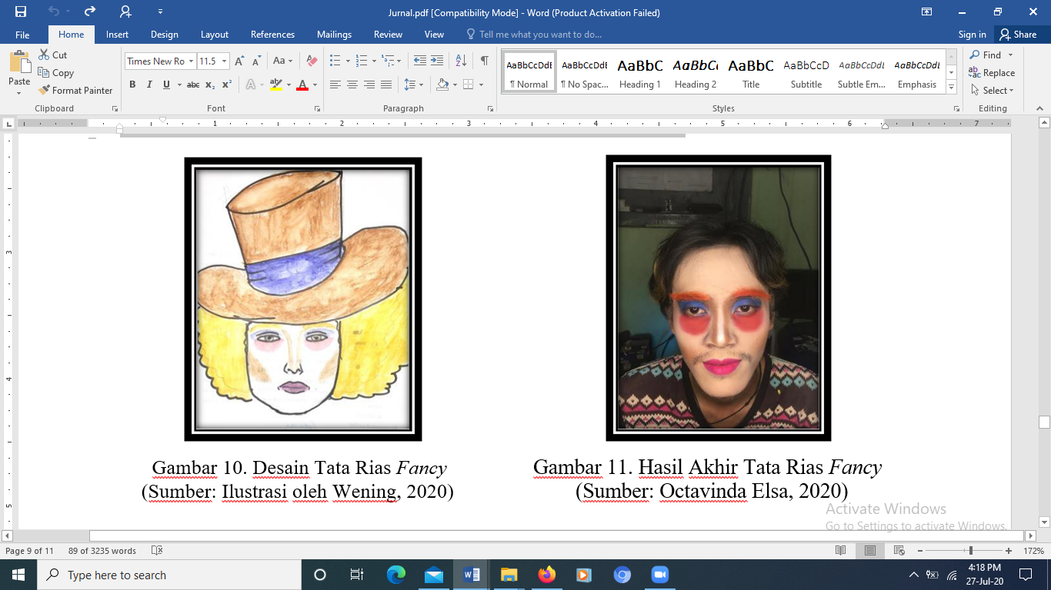

Gambar Desain Tata Rias Fancy dan Hasil Akhir Tata Rias Fancy (Sumber: Ilustrasi oleh Wening dan Octavinda Elsa, 2020)
Hasil Pengembangan dan Pembahasan Penataan Wig

Desain penataan rambut melalui 1 kali uji coba yaitu pada uji coba pertama menggunakan wig berbentuk ikal dan berwarna orange.
Desain penataan wig pada saat digunakan dalam pergelaran The Secret of Wonderland yaitu berbentuk ikal dan berwarna orange. Unsur berwarna orange memiliki arti kecerdikan.

Saat terkena lighting warna rambut tidak mengalami perubahan baik ketika terkena lighting berwarna merah, kuning, dan biru Penataan rambut dapat terlihat dari jarak penonton. Selain itu penataan rambut tetap awet dan tidak mengalami kendala saat digunakan di atas panggung hingga akhir acara.
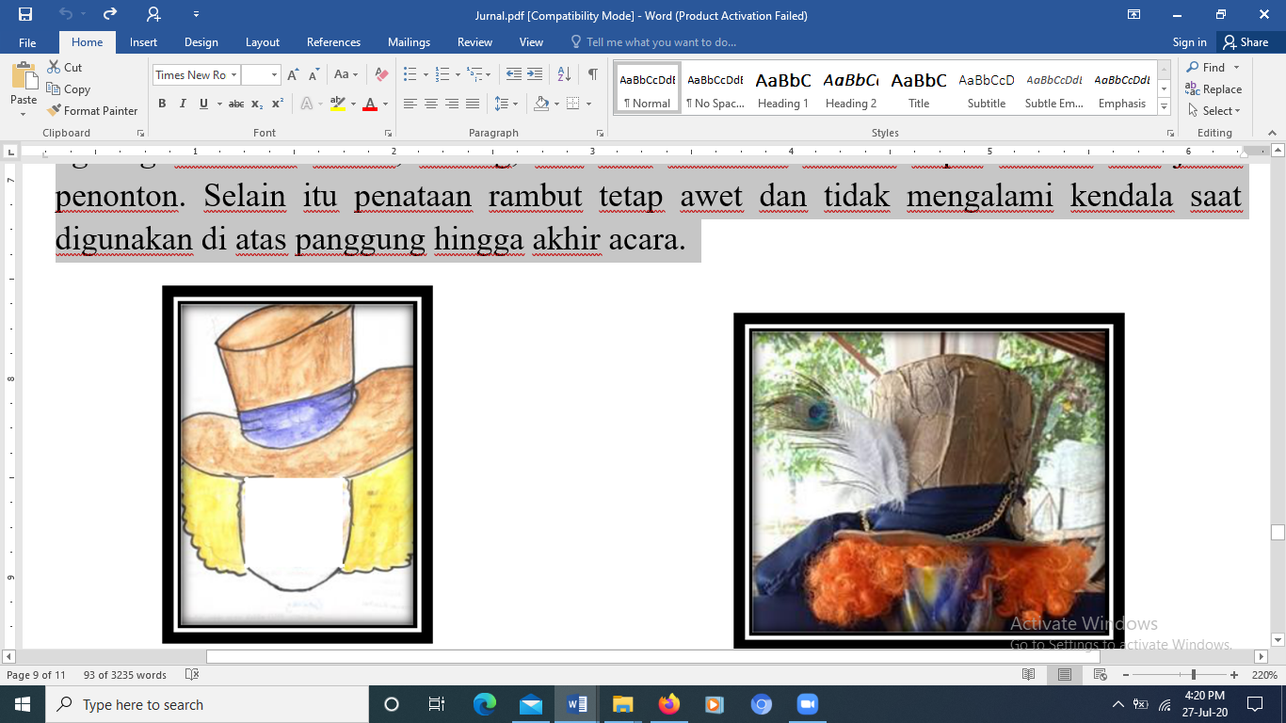
Gambar Desain Wig dan Hasil Wig

(Sumber: Ilustrasi oleh Wening dan Octavinda Elsa, 2020)
Hasil dan Pembahasan Desseminate (Penyebarluasan)

Desseminate (penyebarluasan) dilakukan dalam bentuk pergelaran drama musikal yang dilaksanakan pada tanggal 26 Januari 2020 pada pukul 13.00-15.00 WIB yang bertempat di Gedung Performance Hall FBS dengan mengusung tema cerita Alice in Wonderland yang di remake dengan judul The Secret of Wonderland. Pergelaran tujukan kepada semua kalangan masyarakat dari anak-anak hingga dewasa sebagai hiburan yang sekaligus mengedukasi.

CONCLUSION
- Simpulan

    - Hasil rancangan kostum, aksesoris, rias fancy, dan penataan wig menerapkan metode pengembangan disformasi dengan penerapan unsur dan prinsip desain yang sesuai dengan karakter dan karakteristik The Loyal Mad Hatter.

    - Hasil penataan kostum yang dihasilkan berupa rompi, kemeja, jubah, dan celana. Penataan aksesoris meliputi topi, telinga, dan sepatu. Penataan rias menerapkan rias fancy. Penataan wig menggunakan bentuk ikal dan berwarna orange yang dijahit dengan aksesoris topi.

    - Menampilkan The Loyal Mad Hatter dalam pergelaran drama musikal The Secret Of Wonderland pada tanggal 26 Januari 2020, pukul 13.00-15.00 WIB dan bertempat di Performance Hall Fakultas Bahasa dan Seni Universitas Negeri Yogyakarta.

- Saran

  - Diharapkan melalui karya ini dapat tersampaikan pesan moral yang dapat bermanfaat dan diterapkan pada kehidupan sehari-hari.

  - Diharapkan akan membangun citra positif Program Studi D3 Tata Rias dan Kecantikan karena telah menampilkan hasil karya seni yang dilakukan secara maksimal.

  - Diharapkan melalui karya ini muncul ide-ide baru dalam menciptakan tokoh saat akan mengadakan pergelaran.

REFERENCES
[1] Kartika, Dharsono. (2004). Seni rupa modern. Bandung: Rekayasa Sains.

[2] Nagata Erfina. (2016). Tingkat apresiasi seni pertunjukan di Indonesia. Diakses melalui https://www.kompasiana.com pada tanggal 2 April 2020, pukul 20.00 WIB

[3] Siregar, Amir. (2010). Review: alice in wonderland. Tersedia di: https://amiratthemovies.com (Diakses pada 4 Maret 2010)

[4] Supraba, Olga. (2015). Proses pembelajaran musik melalui drama musikal domba yang hilang di sanggar anak pelangi bedono ambarawa jawa tengah. Jurusan Musik. Fakultas Seni Pertunjukan. Institut Seni Indonesia : Yogyakarta

[5] Widarwati, Sri. (2000). Desain busana 1 dan 2. Jurusan Pendidikan Kesejahteraan Keluarga. Fakultas Teknik. Universitas Negeri Yogyakarta.

